1 Sıraç Aydıntaşbaş İlkokulu-(2019/2023 Stratejik Planı)

T.C.
CEYHAN KAYMAKAMLIĞI

Botaş İlkokulu/Ortaokulu

2024-2028

STRATEJİK PLAN

T.C
CEYHAN KAYMAKAMLIĞI

BOTAŞ İLKOKULU/ORTAOKULU MÜDÜRLÜĞÜ

2024-2028 STRATEJİK PLANI

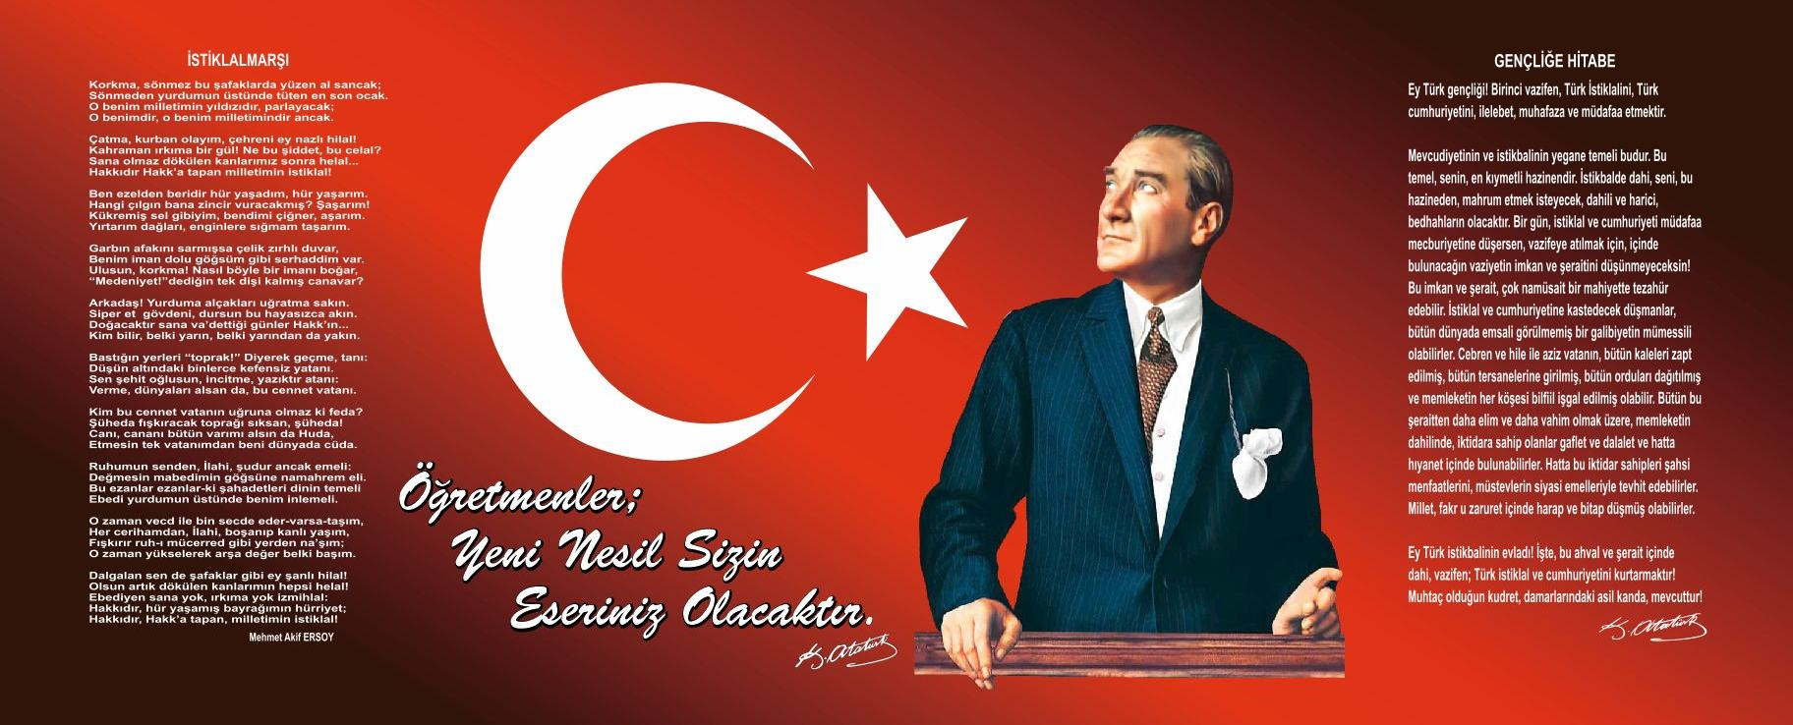

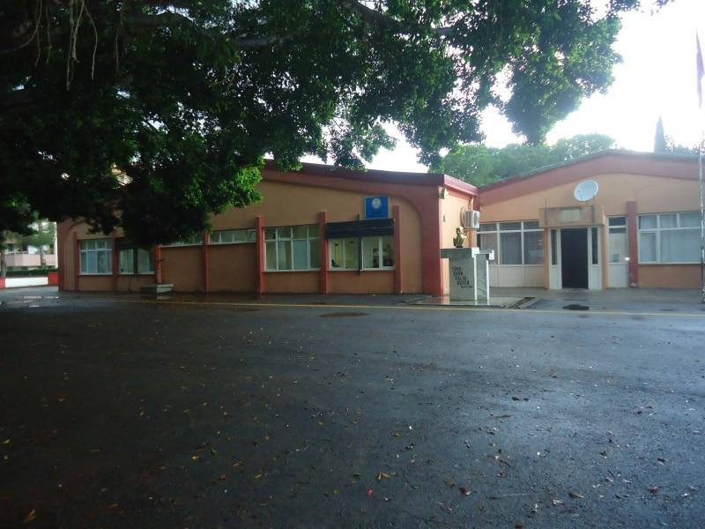

SUNUŞ

Geçmişten günümüze gelirken var olan yaratıcılığın getirdiği teknolojik ve sosyal anlamda gelişmişliğin ulaştığı hız, artık kaçınılmazları da önümüze sererek kendini göstermektedir. Güçlü ekonomik ve sosyal yapı, güçlü bir ülke olmanın ve tüm değişikliklerde dimdik ayakta durabilmenin kaçınılmazlığı da oldukça büyük önem taşımaktadır. Gelişen ve sürekliliği izlenebilen, bilgi ve planlama temellerine dayanan güçlü bir yaşam standardı ve ekonomik yapı; stratejik amaçlar, hedefler ve planlanmış zaman diliminde gerçekleşecek uygulama faaliyetleri ile (STRATEJİK PLAN) oluşabilmektedir.
Okulumuz misyon, vizyon ve stratejik planını ilk olarak 2019–2023 arasında uygulayacaktır. Ayrıca Okulumuzun daha iyi bir eğitim seviyesine ulaşması düşüncesiyle sürekli yenilenmeyi ve kalite kültürünü kendisine ilke edinmeyi amaçlamıştır.
Kalite kültürü oluşturmak için eğitim ve öğretim başta olmak üzere insan kaynakları ve kurumsallaşma, sosyal faaliyetler, alt yapı, toplumsal ilişkiler ve kurumlar arası ilişkileri kapsayan 2019–2023 stratejik planı hazırlanmıştır.
Büyük önder Atatürk’ü örnek alan bizler; çağa uyum sağlamış, çağı yönlendiren gençler yetiştirmek için kurulan okulumuzu, geleceğimizin teminatı olan öğrencilerimizi daha iyi imkânlarla yetiştirip, düşünce ufku ve yenilikçi ruhu açık, Türkiye Cumhuriyeti’nin çıtasını daha yükseklere taşıyan bireyler olması için öğretmenleriyle ve idarecileriyle özverili bir şekilde tüm azmimizle çalışmaktayız.
Botaş İlkokulu/Ortaokulu olarak en büyük amacımız yalnızca ilköğretim mezunu gençler yetiştirmek değil, girdikleri her türlü ortamda çevresindekilere ışık tutan, hayata hazır, hayatı aydınlatan, bizleri daha da ileriye götürecek gençler yetiştirmektir. İdare ve öğretmen kadrosuyla bizler çağa ayak uydurmuş, yeniliklere açık, Türkiye Cumhuriyeti’ni daha da yükseltecek gençler yetiştirmeyi ilke edinmiş bulunmaktayız.
Botaş İlkokulu/Ortaokulu stratejik planlama çalışmasına önce durum tespiti, yani okulun SWOT analizi yapılarak başlanmıştır. SWOT analizi tüm idari personelin ve öğretmenlerin katılımıyla uzun süren bir çalışma sonucu ilk şeklini almış, varılan genel sonuçların sadeleştirilmesi ise okul yönetimi ile öğretmenlerden oluşan beş kişilik bir kurul tarafından yapılmıştır. Daha sonra SWOT sonuçlarına göre stratejik planlama aşamasına geçilmiştir. Bu süreçte okulun amaçları, hedefleri, hedeflere ulaşmak için gerekli stratejiler, eylem planı ve sonuçta başarı veya başarısızlığın göstergeleri ortaya konulmuştur. Denilebilir ki SWOT analizi bir kilometre taşıdır, okulumuzun bugünkü resmidir ve stratejik planlama ise bugünden yarına nasıl hazırlanmamız gerektiğine dair kalıcı bir belgedir.
Stratejik Planda belirlenen hedeflerimizi ne ölçüde gerçekleştirdiğimiz, plan dönemi içindeki her yıl sonunda gözden geçirilecek ve gereken revizyonlar yapılacaktır.
Botaş İlkokulu/Ortaokulu Stratejik Planı 2019–2023’te belirtilen amaç ve hedeflere ulaşmamızın okulumuzun gelişme ve kurumsallaşma süreçlerine önemli katkılar sağlayacağına inanmaktayız.
Planın hazırlanmasında emeği geçen Strateji Yönetim Ekibine ve uygulanmasında yardımı olacak İl Milli Eğitim Müdürlüğü AR-GE birimine olmak üzere tüm kurum ve kuruluşlara, öğretmen, öğrenci ve velilerimize teşekkür ederim.

İçindekiler
SUNUŞ 4
İÇİNDEKİLER 5
BÖLÜM I: GİRİŞ VE PLAN HAZIRLIK SÜRECİ 6
BÖLÜM II: DURUM ANALİZİ 8
OKULUN/KURUMUN KISA TANITIMI 9
OKULUN/KURUMUN MEVCUT DURUMU: TEMEL İSTATİSTİKLER 10
PAYDAŞ ANALİZİ 15
GZFT (GÜÇLÜ, ZAYIF, FIRSAT, TEHDİT) ANALİZİ 16
GELİŞİM VE SORUN ALANLARI 18
MİSYONUMUZ 21
VİZYONUMUZ 21
TEMEL DEĞERLERİMİZ 22
TEMA I: EĞİTİM VE ÖĞRETİME ERİŞİM 24
TEMA II: EĞİTİM VE ÖĞRETİMDE KALİTENİN ARTIRILMASI ..............................................................
TEMA III: KURUMSAL KAPASİTE 31
- BÖLÜM: MALİYETLENDİRME 33
- BÖLÜM: İZLEME VE DEĞERLENDİRME 34
EKLER: ............................................................................................................................................................

BÖLÜM I
GİRİŞ:
Stratejik Planlama Süreci: Stratejilerin Belirlenmesi:
Stratejik planlama ekibi tarafından, tüm iç ve dış paydaşların görüş ve önerileri bilimsel yöntemlerle analiz edilerek planlı bir çalışmayla stratejik plan hazırlanmıştır. Bu çalışmalarda izlenen adımlar;
- Okulun var oluş nedeni (misyon), ulaşmak istenilen nokta (vizyon) belirlenip okulumuzun tüm paydaşlarının görüşleri ve önerileri alındıktan sonra vizyona ulaşmak için gerekli olan stratejik amaçlar belirlendi. Stratejik amaçlar:
  - Okul içinde ve faaliyetlerimiz kapsamında iyileştirilmesi, korunması veya önlem alınması gereken alanlarla ilgili olan stratejik amaçlar,
  - Okul içinde ve faaliyetler kapsamında yapılması düşünülen yenilikler ve atılımlarla ilgili olan stratejik amaçlar,
  - Yasalar kapsamında yapmak zorunda olduğumuz faaliyetlere ilişkin stratejik amaçlar olarak ele alındı.
- Stratejik amaçların gerçekleştirilebilmesi için hedefler konuldu. Hedefler stratejik amaçla ilgili olarak belirlendi. Hedeflerin spesifik, ölçülebilir, ulaşılabilir, gerçekçi, zamana bağlı, sonuca odaklı, açık ve anlaşılabilir olmasına özen gösterildi.
- Hedeflere uygun belli bir amaca ve hedefe yönelen, başlı başına bir bütünlük oluşturan, yönetilebilir, maliyetlendirilebilir faaliyetler belirlendi. Her bir faaliyet yazılırken; bu faaliyet “amacımıza ulaştırır mı?” sorgulaması yapıldı.
- Faaliyetlerin gerçekleştirilebilmesi için sorumlu ekipler ve zaman belirtildi.
- Faaliyetlerin başarısını ölçmek için performans göstergeleri tanımlandı.
- Strateji, alt hedefler ve faaliyet/projeler belirlenirken yasalar kapsamında yapmak zorunda olunan faaliyetler, paydaşların önerileri, çalışanların önerileri, önümüzdeki dönemde beklenen değişiklikler ve GZFT (SWOT) çalışması göz önünde bulunduruldu.
- GZFT çalışmasında ortaya çıkan zayıf yanlar iyileştirilmeye, tehditler bertaraf edilmeye; güçlü yanlar ve fırsatlar değerlendirilerek kurumun faaliyetlerinde fark yaratılmaya çalışıldı; önümüzdeki dönemlerde beklenen değişikliklere göre de önlemler alınmasına özen gösterildi.
- Strateji, hedef ve faaliyetler kesinleştikten sonra her bir faaliyet maliyetlendirilmesi yapıldı.
- Maliyeti hesaplanan her bir faaliyetler için kullanılacak kaynaklar belirtildi. Maliyeti ve kaynağı hesaplanan her bir faaliyet/projenin toplamları hesaplanarak bütçeler ortaya çıkartıldı. Yukarıdaki çalışmalar gerçekleştirildikten sonra Botaş İlkokulu/Ortaokulu 2024–2028 dönemi stratejik planına son halini vermek üzere İlçe Milli Eğitim Müdürlüğü Okul Geliştirme ve Kalite ekibine gönderilerek görüş istenmiştir.
Görüşleri doğrultusunda son düzenlemeler yapılarak plan taslağı son halini alacaktır.

STRATEJİK PLANLAMA EKİBİ

STRATEJİK PLAN ÜST KURULU

STRATEJİK PLAN ÜST KURULU
SIRA NO | ADI SOYADI | GÖREVİ
1 | TURAP KARAVUŞ | OKUL MÜDÜRÜ
2 | COŞKUN ÇEÇEN | MÜDÜR YARDIMCISI
3 | NUR AKTAŞ | ÖĞRETMEN
4 | HALİL İBRAHİM YUMUŞAK | OKUL AİLE BİRLİĞİ BAŞKANI
5 | HANDAN DEMİRKOL | OKUL AİLE BİRLİĞİ YÖNETİM KURULU ÜYESİ

BOTAŞ İLKOKULU-ORTAOKULU
Stratejik Plan Hazırlama Ekibi
Unvanı | Adı-Soyadı
Müdür Yardımcısı | COŞKUN ÇEÇEN
Öğretmen | NEVAL KUYUCAKLIOĞLU
Öğretmen | SEHER KOÇ
Öğretmen | MERYEM ERÇÖKÜK
Öğretmen | YILDIZ KUNT
Veli | YASİN KUL
Veli | ERGÜN ÖZKAN
Okul Aile Birliği başkanı | HALİL İBRAHİM YUMUŞAK

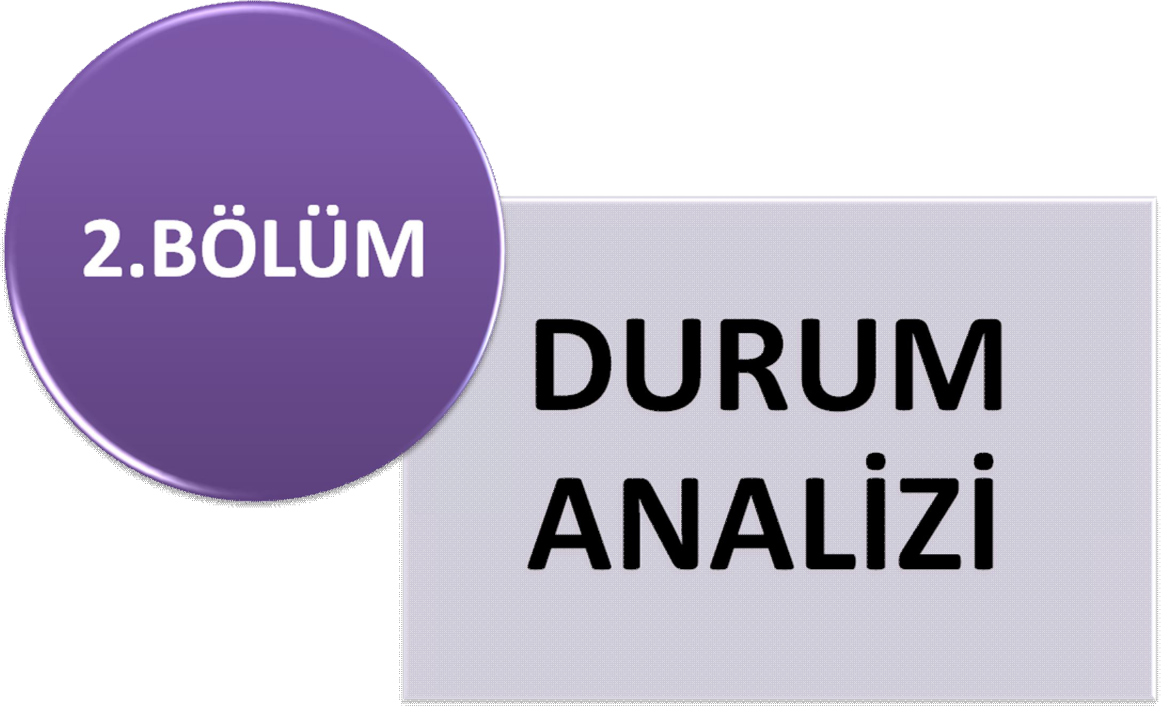
BÖLÜM II

BÖLÜM DURUM ANALİZİ

  - OKULUMUZUN TARİHÇESİ

BOTAŞ İLKOKULU/ORTAOKULU

Okulun/Kurumun Tarihçesi:
Kurumumuz1984 yılında ilkokul olarak açılmıştır. İlk başlarda yalnızca Botaş Tesislerinde çalışmakta olan personel çocuklarına eğitim-öğretim vermekte iken daha sonra yakın olan yerleşim merkezlerinden ( İncirli, Hamzalı,Gölovası)öğrenci almaya başlamıştır. 2000 / 2001 Öğretim yılında da bu okulda 6,7 ve 8.sınıflar açılarak Botaş İlköğretim Okulu adı altında eğitim-öğretime başlamıştır.. 2012-2013 Eğitim Öğretim yılında 4+4+4 eğitim sisteminin uygulanmasıyla birlikte İlkokul ve Ortaokul olarak 2 ayrı kuruma ayrılmış olup, bina ve derslik yetersizliği nedeniyle aynı bina çatısı altında iki kurum eğitim ve öğretime devam etmektedir.

Okulumuz İlçe merkezine 23 km uzaklıkta, Botaş sosyal tesisleri içerisinde 1984 yılında eğitim öğretim faaliyetlerine başlamıştır.. Okul binamız 11 derslik, Müdür odası, müdür yardımcısı odası ve öğretmenler odasından oluşmaktadır.
Okulun/Kurumun özellikleri : Gündüzlü – Normal Öğretim Yapılıyor.
Mevcut bölümler : Okul Ana Binası; 2 İdareci Odası,1 Öğretmenler Odası, 10 derslik, İngilizce Laboratuvarı, Bilişim Teknoloji Laboratuarı,1 Arşiv , 1 Yemekhane ,1 Çay Ocağı bulunmaktadır.

Okulun/Kurumun Mevcut Durumu: Temel İstatistikler

Okul/Kurum Künyesi
OKUL / KURUM KİMLİK BİLGİSİ
İLİ: ADANA |  |  |  |  | İLÇESİ: CEYHAN
OKULUN ADI: BOTAŞ İLKOKULU-ORTAOKULU
OKULA İLİŞKİN GENEL BİLGİLER |  |  |  | PERSONEL İLE İLGİLİ BİLGİLER
Okul Adresi: Kurtpınar Mahallesi Botaş Bölge Müdürlüğü Ceyhan Adana  Posta Kodu : 01920 |  |  |  | KURUMDA ÇALIŞAN PERSONEL SAYISI |  | Sayıları
 |  |  |  |  |  | Erkek | Kadın
Okul Telefonu | 0 322 639 23 59 |  |  | Yönetici |  | 2 | 0
Faks | --------- |  |  | Sınıf öğretmeni |  | 0 | 6
Elektronik Posta Adresi | 731792@meb.k12.tr |  |  | Branş Öğretmeni |  | 0 | 5
Web sayfa adresi | www.botasioo.meb.k12.tr |  |  | Rehber Öğretmen |  | 0 | 0
Öğretim Şekli | Normal  ( X ) |  | İkili  ( ) | Memur |  | 0 | 0
Okulun Hizmete Giriş Tarihi | 1984 |  |  | Yardımcı Personel |  | 0 | 0
Kurum Kodu | 731792-731791 |  |  | Toplam |  | 2 | 11
OKUL VE BİNA DONANIM BİLGİLERİ
Toplam Derslik Sayısı |  | 10 |  |  | Kütüphane | Var  (X ) |  | Yok  ( )
Kullanılan Derslik Sayısı |  | 10 |  |  | Çok Amaçlı Salon | Var  ( ) |  | Yok  ( X )
İdari Oda Sayısı |  | 2 |  |  | Çok Amaçlı Saha | Var  ( ) |  | Yok  ( X )
Laboratuvar Sayısı |  | Bilişim Teknolojileri 1 |  |  | Fen Laboratuvarı 1
ÖĞRENCİ BİLGİLERİ |  | ERKEK |  |  | KIZ | TOPLAM
Anasınıfı(2 şube) |  | 14 |  |  | 14 | 28
1. Sınıf(1 şube) |  | 11 |  |  | 8 | 19
2. Sınıf(1 şube) |  | 8 |  |  | 12 | 20
3. Sınıf(1 şube) |  | 15 |  |  | 4 | 19
4. Sınıf(1 şube) |  | 5 |  |  | 8 | 13
5. Sınıf(1 şube) |  | 9 |  |  | 8 | 17
6. Sınıf(1 şube) |  | 8 |  |  | 2 | 10
7. Sınıf(1 şube) |  | 3 |  |  | 4 | 7
8. Sınıf(1 şube) |  | 9 |  |  | 10 | 19
Genel Toplam |  | 82 |  |  | 70 | 152

Çalışan Bilgileri

Okulumuzun/Kurumumuzun çalışanlarına ilişkin bilgiler altta yer alan tabloda belirtilmiştir.

Çalışan Bilgileri Tablosu

Unvan | Erkek | Kadın | Toplam
Okul Müdürü ve Müdür Yardımcısı | 2 | 0 | 2
Sınıf Öğretmeni | 0 | 4 | 4
Branş Öğretmeni | 0 | 5 | 5
Okul Öncesi Öğretmeni | 0 | 2 | 2
İdari Personel | 0 | 0 | 0
Yardımcı Personel | 0 | 0 | 0
Güvenlik Personeli | 0 | 0 | 0
Toplam Çalışan Sayıları | 2 | 11 | 13

Okulumuz/Kurumumuz Bina ve Alanları

Okulumuzun/Kurumumuz binası ile açık ve kapalı alanlarına ilişkin temel bilgiler altta yer almaktadır.

Okul/Kurum Yerleşkesine İlişkin Bilgiler

Okul/Kurum Bölümleri |  | Özel Alanlar | Var | Yok
Okul/Kurum Kat Sayısı | 1 | Çok Amaçlı Salon |  | x
Derslik Sayısı | 10 | Çok Amaçlı Saha |  | x
Derslik Alanları (m2) | 35 | Kütüphane | x
Kullanılan Derslik Sayısı | 10 | Fen Laboratuvarı | x
Şube Sayısı | 10 | Bilgisayar Laboratuvarı | x
İdari Odaların Alanı (m2) | 32 | İş Atölyesi |  | x
Öğretmenler Odası (m2) | 25 | Robotik Kodlama Sınıfı | x
Okul/Kurum Oturum Alanı (m2) | 1000 | Pansiyon |  | x
Okul/Kurum Bahçesi (Açık Alan) (m2) | 3000 | Yemekhane | x
Sanatsal, bilimsel ve sportif amaçlı  toplam alan (m²) | 0
Yemekhane (m²) | 40
Tuvalet Sayısı | 16

    - Sınıf ve Öğrenci Bilgileri

Okulumuzda yer alan sınıfların öğrenci sayıları alttaki tabloda verilmiştir.

BOTAŞ İLKOKULU |  |  |  | BOTAŞ ORTAOKULU
SINIFI | Erkek | Kız | Toplam | SINIFI | Erkek | Kız | Toplam
Anasınıfı | 14 | 14 | 28 | 5/A SINIFI | 9 | 8 | 17
1/A Sınıfı | 11 | 8 | 19 | 6/A SINIFI | 8 | 2 | 10
2/A Sınıfı | 8 | 12 | 20 | 7/A SINIFI | 3 | 4 | 7
3/A Sınıfı | 15 | 4 | 19 | 8/A SINIFI | 9 | 10 | 19
4/A Sınıfı | 5 | 8 | 13
TOPLAM | 43 | 46 | 99 | TOPLAM | 29 | 24 | 53
*Sınıf sayısına göre istenildiği kadar satır eklenebilir.

Donanım ve Teknolojik Kaynaklarımız
Teknolojik kaynaklar başta olmak üzere okulumuzda bulunan çalışır durumdaki donanım malzemesine ilişkin bilgiye alttaki tabloda yer verilmiştir.

Teknolojik Kaynaklar Tablosu

Akıllı Tahta Sayısı | 12 | TV Sayısı | 3
Masaüstü Bilgisayar Sayısı | 17 | Yazıcı Sayısı | 4
Taşınabilir Bilgisayar Sayısı | 0 | Fotokopi Makinası Sayısı | 2
Projeksiyon Sayısı | 3 | İnternet Bağlantı Hızı | 16MBTS

Gelir ve Gider Bilgisi

Okulumuzun/Kurumumuzun genel bütçe ödenekleri, okul aile birliği gelirleri ve diğer katkılarda dâhil olmak üzere gelir ve giderlerine ilişkin son iki yıl gerçekleşme bilgileri alttaki tabloda verilmiştir.

YILLAR | GELİR MİKTARI | GİDER MİKTARI
2021 | 0 | 0
2022 | 0 | 0
2023 | 0 | 0

PAYDAŞ ANALİZİ

Okulumuzun/Kurumumuzun temel paydaşları öğrenci, veli ve öğretmen olmakla birlikte eğitimin dışsal etkisi nedeniyle okul çevresinde etkileşim içinde olunan geniş bir paydaş kitlesi bulunmaktadır. Paydaşlarımızın görüşleri anket, toplantı, dilek ve istek kutuları, elektronik ortamda iletilen önerilerde dâhil olmak üzere çeşitli yöntemlerle sürekli olarak alınmaktadır.
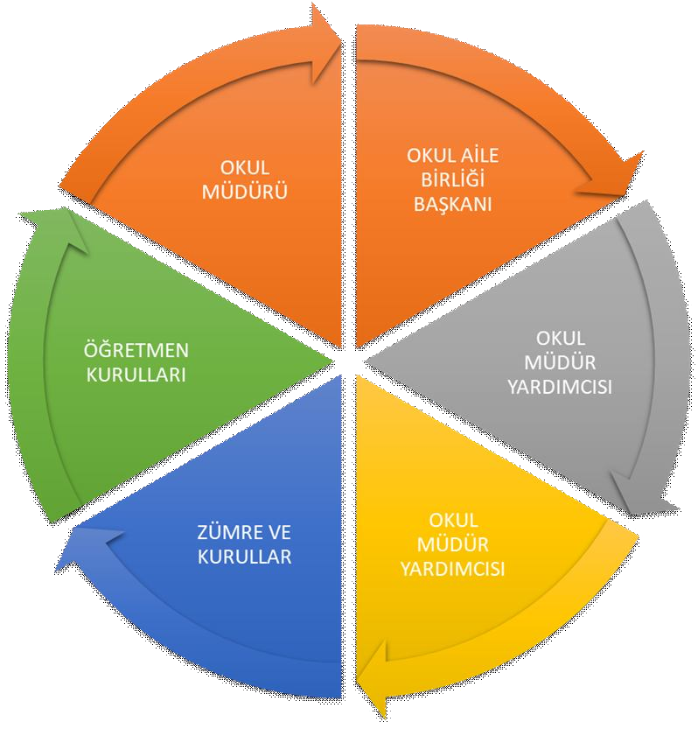

Paydaş anketlerine ilişkin ortaya çıkan temel sonuçlara altta yer verilmiştir:

OKUL MEMNUNİYETİ SONUÇLARI

MEMNUNİYET SONUÇLARI
 | 2020/2021 | 2021/2022 | 2022/2023
ÇALIŞAN MEMNUNİYETİ | %88 | %90 | %93
ÖĞRENCİ MEMNUNİYETİ | %85 | %88 | %92
VELİ MEMNUNİYETİ | %86 | %88 | %92

GZFT (Güçlü, Zayıf, Fırsat, Tehdit) Analizi

GÜÇLÜ YÖNLERİMİZ | ZAYIF YÖNLERİMİZ
Genç, dinamik ve seçilmiş bir eğitim  kadrosuna sahip olması. | Kadrolu hizmetlinin olmaması
Şehir gürültüsünden uzak bir yerleşkeye sahip  olması. | Fen bilimleri araç ve gereç donatımının  yetersiz olması.
Veli okul işbirliğinin güçlü olması. | Sportif faaliyetler için kapalı spor salonunun  olmaması
Kamu ve özel sektör kuruluşlarıyla işbirliği içerisinde olması. | Sosyal ve sanatsal faaliyetleri gerçekleştirebilecek bir konferans salonunun  olmaması.
Demokratik tavır sergileyen yönetim anlayışına sahip olması. | Teknoloji ve Tasarım atölyesinin bulunmaması
Eğitime uygun bir okul binasına sahip olması. | Müzik salonunun bulunmaması
Ulaşım açısından uygun yerde olması.
Okul bahçesinin geniş olması ve sportif faaliyetlere uygun olması.
Öğrencileriyle ilgilenen bir veli profiline
sahip olması.
Okul rehberlik servisinin çalışmalarının olumlu olması
Okuldaki internet ağının sıkıntısız olması.
Sınıf mevcutlarının kalabalık olmaması
TABLO 34. GZ ANALİZİ

Okulumuzun/Kurumumuzun temel istatistiklerinde verilen okul/kurum künyesi, çalışan bilgileri, bina bilgileri, teknolojik kaynak bilgileri ve gelir gider bilgileri ile paydaş anketleri sonucunda ortaya çıkan sorun ve gelişime açık alanlar iç ve dış faktör olarak değerlendirilerek GZFT tablosunda belirtilmiştir. Dolayısıyla olguyu belirten istatistikler ile algıyı ölçen anketlerden çıkan sonuçlar tek bir analizde birleştirilmiştir.

Okulun/Kurumun güçlü ve zayıf yönleri donanım, malzeme, çalışan, iş yapma becerisi, kurumsal iletişim gibi çok çeşitli alanlarda kendisinden kaynaklı olan güçlülükleri ve zayıflıkları ifade etmektedir ve ayrımda temel olarak okul/kurum müdürü/müdürlüğü kapsamından bakılarak iç faktör ve dış faktör ayrımı yapılmıştır.

Dışsal Faktörler

FIRSATLAR | TEHDİTLER
Aile eğitimi seminerlerinin düzenlenmesi | Eğitimcinin toplumdaki değerinin sarsılması
Öğretmen kadrosunun yeterli olması | Beslenme yetersizliği
Botaş Bölge Müdürlüğünün okulumuza katkısı | Öğrencilerin okul araç gereçlerini hor kullanması
Devletin eğitime yeterli önemi vermesi | Bölge halkının eğitime yeterince önem vermemesi
Okulda yeterince kurs düzenleniyor olması | Maddi imkânsızlıklar.
Okul Öncesi Eğitime verilen değerin gün geçtikçe artıyor olması | Öğrencilerin şiddete meyilli olması
Öğrencilerin maddi açıdan devlet tarafından desteklenmesi | Öğrencilerin öğrenmeye kapalı olması
Merkeze yakınlık
Okullar Hayat Olsun Projesi
Sedep Projesi
DYK kursları
TABLO 35. FT ANALİZİ

Gelişim ve Sorun Alanları

Gelişim ve sorun alanları analizi ile GZFT analizi sonucunda ortaya çıkan sonuçların planın geleceğe yönelim bölümü ile ilişkilendirilmesi ve buradan hareketle hedef, gösterge ve eylemlerin belirlenmesi sağlanmaktadır.
Gelişim ve sorun alanları ayrımında eğitim ve öğretim faaliyetlerine ilişkin üç temel tema olan Eğitime Erişim, Eğitimde Kalite ve kurumsal Kapasite kullanılmıştır. Eğitime erişim, öğrencinin eğitim faaliyetine erişmesi ve tamamlamasına ilişkin süreçleri; Eğitimde kalite, öğrencinin akademik başarısı, sosyal ve bilişsel gelişimi ve istihdamı da dâhil olmak üzere eğitim ve öğretim sürecinin hayata hazırlama evresini; Kurumsal kapasite ise kurumsal yapı, kurum kültürü, donanım, bina gibi eğitim ve öğretim sürecine destek mahiyetinde olan kapasiteyi belirtmektedir.

  - ğitim ve Öğretime Erişim Gelişim/Sorun Alanları

    - Okul öncesi eğitimde okullaşma
    - Zorunlu eğitimden erken ayrılma
    - Temel eğitimden ortaöğretime geçiş
    - Kız çocukları başta olmak üzere özel politika gerektiren grupların eğitime erişimi
    - Özel eğitime ihtiyaç duyan bireylerin uygun eğitime erişimi

  - ğitim ve Öğretimde Kalite Gelişim/Sorun Alanları

    - Eğitim öğretim sürecinde sanatsal, sportif ve kültürel faaliyetler Okuma kültürü
    - Okul sağlığı ve hijyen
    - Zararlı alışkanlıklar
    - Öğretmenlere yönelik hizmet içi eğitimler
    - Okul Yöneticilerinin ders denetleme yetkisi
    - Eğitimde bilgi ve iletişim teknolojilerinin kullanımı Örgün ve yaygın eğitimi destekleme ve yetiştirme kursları
    - Eğitsel değerlendirme ve tanılama

    - Eğitsel, mesleki ve kişisel rehberlik hizmetleri
    - Öğrencilere yönelik oryantasyon faaliyetleri
    - Üstün yetenekli öğrencilere yönelik eğitim öğretim hizmetleri başta olmak üzere özel eğitim Hayat boyu rehberlik hizmeti
    - İşyeri beceri eğitimi ve staj uygulamaları
    - Önceki öğrenmelerin belgelendirilmesi
    - Yabancı dil yeterliliği
    - Uluslararası hareketlilik programlarına katılım

C- Kurumsal Kapasite Gelişim/Sorun Alanları
    - Çalışma ortamları ile sosyal, kültürel ve sportif ortamların iş motivasyonunu sağlayacak biçimde düzenlenmesi
    - Çalışanların ödüllendirilmesi
    - Atama ve görevde yükselmelerde liyakat ve kariyer esasları ile performansın dikkate alınması, kariyer yönetimi
    - Hizmetiçi eğitim kalitesi
    - Yabancı dil becerileri
    - Öğretmenlere yönelik fiziksel alan yetersizliği
    - Okul ve kurumların sosyal, kültürel, sanatsal ve sportif faaliyet alanlarının yetersizliği
    - Eğitim, çalışma, konaklama ve sosyal hizmet ortamlarının kalitesinin artırılması
    - Donatım eksiklerinin giderilmesi
    - Okullardaki fiziki durumun özel eğitime gereksinim duyan öğrencilere uygunluğu
    - İnşaat ve emlak çalışmalarının yapılmasındaki zamanlama
    - Eğitim yapılarının depreme hazır oluşu
    - Okul ve kurumların bütçeleme süreçlerindeki yetki ve sorumluluklarının artırılması
    - Ödeneklerin öğrenci sayısı, sınıf sayısı, okul-kurumun uzaklığı vb. kriterlere göre doğrudan okul-kurumlara gönderilmesi
    - Ödeneklerin etkin ve verimli kullanımı
    - Alternatif finansman kaynaklarının geliştirilmesi
    - Uluslararası Fonların etkin kullanımı
    - Okul-Aile Birlikleri
    - İş ve işlemlerin zamanında yapılarak kamu zararı oluşturulmaması
    - Kurumsal aidiyet duygusunun geliştirilmemesi
    - Mevzuatın sık değişmesi
    - Kurumsallık düzeyinin yükseltilmesi
    - Kurumlarda stratejik yönetim anlayışının bütün unsurlarıyla hayata geçirilmemiş olması
    - Stratejik planların uygulanabilmesi için kurumlarda üst düzey sahiplenmenin yetersiz olması
    - Müdürlük iç ve dış paydaşları ile etkin ve sürekli iletişim sağlanamaması

    - Basın ve yayın faaliyetleri.
    - Mevcut arşivlerin tasnif edilerek kullanıma uygun hale getirilmesi
    - İstatistik ve bilgi temini Hizmetlerin elektronik ortamda sunumu
    - Bilgiye erişim imkânlarının ve hızının artırılması
    - Teknolojik altyapı eksikliklerinin giderilmesi
    - Elektronik içeriğin geliştirilmesi ve kontrolü
    - Projelerin amaç-sonuç ilişkisinde yaşanan sıkıntılar
    - İş güvenliği ve sivil savunma
    - Diğer kurum ve kuruluşlarla işbirliği
    - İş süreçlerinin çıkarılamaması
    - Yetki devrinin alt kullanıcılara yeterince verilememesi
    - Kamu Hizmet Standartlarının gözden geçirilerek yeniden düzenlenmesi Bürokrasinin azaltılması
    - Denetim anlayışından rehberlik anlayışına geçilememesi Bütünsel bir izleme-değerlendirme sisteminin kurulması

BÖLÜM III

  - MİSYONUMUZ

Çağımızın gerektirdiği evrensel
değerlere uygun ilerici bir
toplum için aydın kuşaklar yetiştirmektir.

VİZYONUMUZ

Evrensel değerlerle donanmış öncelikle insanlığa, ardından bilime, doğaya ve sanata duyarlı nesiller yetiştiren bir okul olabilmek.

.

  - İLKE ve DEĞERLERİMİZ

İLKE ve DEĞERLERİMİZ

    - Genellik ve eşitlik,
    - Planlılık
    - Ferdin ve toplumun ihtiyaçları,
    - Yöneltme,
    - Eğitim Hakkı,
    - Fırsat ve İmkân Eşitliği,
    - Süreklilik
    - Atatürk İnkılâp ve İlkeleri ve Atatürk Milliyetçiliği,
    - Demokrasi Eğitimi,
    - Laiklik, 11.Bilimsellik, 12.Karma Eğitim,
13.Okul ve ailenin işbirliği
,

14.Her yerde Eğitim

KURUMSAL DEĞERLERİMİZ

Okul çalışanları olarak;
GELECEĞE
YÖNELİM

- Görevlerimizi yerine getirirken objektiflik ilkesini uygularız,
- Tüm ilişkilerde insana saygı esasını uygular; çalışan ve hizmet alanların beklenti duygu ve düşüncelerine değer veririz,
- Kurumsal ve bireysel gelişmenin “Sürekli Eğitim ve İyileştirme” anlayışının uygulanması sonucu gerçekleşeceğine inanırız ve bu doğrultuda eğitim ve iyileştirme sonuçlarını en etkin şekilde değerlendiririz,
- Çalışmalarda etkililik ve verimliliğin ekip çalışmalarıyla sağlanacağı anlayışı kabullenilerek ekip çalışmalarına gereken önemi veririz,
- Kurumsal ve bireysel gelişmelerin bilimsel verilerin uygulama hayatına geçirilmesiyle sağlanacağına inanırız,
- Kurumda çalışmaların bilimsel veriler doğrultusunda ve mevzuatına uygun olarak gerçekleştirildiğinde başarı sağlanacağına inanırız,
- Görev dağılımı ve hizmet sunumunda adil oluruz ve çalışanın kurum katkısını tanıyıp takdir ederiz.
- Eğitime yapılan yatırımı kutsal sayar, her türlü desteği veririz.

BÖLÜM IV: AMAÇ, HEDEF VE EYLEMLER

TEMA I: EĞİTİM VE ÖĞRETİME ERİŞİM

Eğitim ve öğretime erişim okullaşma ve okul terki, devam ve devamsızlık, okula uyum ve oryantasyon, özel eğitime ihtiyaç duyan bireylerin eğitime erişimi, yabancı öğrencilerin eğitime erişimi ve hayatboyu öğrenme kapsamında yürütülen faaliyetlerin ele alındığı temadır.
Stratejik Amaç 1:
Bütün bireylerin eğitim ve öğretime adil şartlar altında erişmesini sağlamak.

Stratejik Hedef 1.1. Plan dönemi sonuna kadar dezavantajlı gruplar başta olmak üzere, eğitim ve öğretimin her tür ve kademesinde katılım ve tamamlama oranlarını artırmak.
Performans Göstergeleri 1.1

No | PERFORMANS GÖSTERGESİ | Mev cut | HEDEF
 |  | 2023 | 2024 | 2025 | 2026 | 2027 | 2028
PG.1.1.a | İlkokul birinci sınıf öğrencilerinden en az bir yıl okul öncesi eğitim almış olanların oranı (%) | 95 | 97 | 98 | 99 | 100 | 100
PG.1.1.b | Okul öncesi eğitimde net okullaşma oranı (5 yaş) (%) | 80 | 85 | 90 | 95 | 100 | 100
PG.1.1.c. | İlkokul net okullaşma oranı (%) | 100 | 100 | 100 | 100 | 100 | 100
PG.1.1.e. | Zorunlu eğitimde net okullaşma oranı (%) | 99 | 100 | 100 | 100 | 100 | 100
PG.1.1.f. | Özel eğitime yönlendirilen bireylerin yönlendirildikleri eğitime erişim oranı (%) | 95 | 100 | 100 | 100 | 100 | 100
PG.1.1.g. | Kız çocuklarının okullaşma oranı(%) | 100 | 100 | 100 | 100 | 100 | 100
PG.1.1.h. | Özel öğretimin payı (Toplam) (%) | 0 | 0 | 0 | 0 | 0 | 0

Okulumuzda örgün ve yaygın eğitimin her kademesinde başta dezavantajlı bireyler olmak üzere, tüm bireylerin eğitim ve öğretime etkin katılımının artırılması planlanmaktadır. Bu nedenle eğitim ve öğretime katılımın artırılması ve tüm bireylere adil şartlarda sunulması hedeflenmektedir.
Kız çocuklarının okullaşma oranlarına bakıldığında ilkokulda %100 istenen düzeydedir.
Bu hedefin gerçekleşmesi ile örgün öğretimin her kademesinde okullaşma oranlarının ve hayat boyu öğrenmeye katılımın artması, devamsızlığın ve okul terklerinin azalması, özellikle kız öğrenciler ve engelliler olmak üzere özel politika gerektiren grupların eğitime erişim olanaklarının artması, özel öğretim kurumlarının payının artması hedeflenmektedir.

Eylemler

No | Eylem İfadesi | Eylem  Sorumlusu | Eylem  Tarihi
1.1.1  . | Kayıt bölgesinde yer alan öğrencilerin tespiti çalışması yapılacaktır. | Okul Stratejik Plan Ekibi | 01 Eylül-  20 Eylül
1.1.2 | Devamsızlık yapan öğrencilerin tespiti ve erken uyarı sistemi için çalışmalar  yapılacaktır. | Müdür Yardımcısı | 01 Eylül-  20 Eylül
1.1.3 | Devamsızlık yapan öğrencilerin velileri ile  özel aylık toplantı ve görüşmeler yapılacaktır. | Rehberlik Servisi | Her ayın  son haftası
1.1.4 | Okulun özel eğitime ihtiyaç duyan bireylerin kullanımının kolaylaştırılması için rampa ve asansör eksiklikleri  tamamlanacaktır. | Müdür Yardımcısı | Mayıs 2024
1.1.5 | İlkokula yeni başlayan çocukların okul  öncesi eğitim almaları için gerekli çalışmalar yapılacaktır. | Okul Öncesi  Öğretmeni idareciler | Temmuz  Ağustos 2024
1.1.6 | Zor koşullardaki çocukların, özellikle kızların ve küçük yerleşim birimlerinde yaşayan çocukların ücretsiz, zorunlu ve kaliteli eğitime erişimleri sağlanacaktır | Tüm personeller | Eğitim Öğretim süresince
1.1.7 | Bütün okul tür ve kademelerinde devamsızlık, sınıf tekrarı ve okuldan erken ayrılma nedenlerinin tespiti için araştırmalar yapılarak gerekli önlemler alınacaktır. | Öğretmenler İdareciler Veliler | Eğitim Öğretim süresince

TEMA II: EĞİTİM VE ÖĞRETİMDE KALİTENİN ARTIRILMASI
Eğitim ve öğretimde kalitenin artırılması başlığı esas olarak eğitim ve öğretim faaliyetinin hayata hazırlama işlevinde yapılacak çalışmaları kapsamaktadır.
Bu tema altında akademik başarı, sınav kaygıları, sınıfta kalma, ders başarıları ve kazanımları, disiplin sorunları, öğrencilerin bilimsel, sanatsal, kültürel ve sportif faaliyetleri ile istihdam ve meslek edindirmeye yönelik rehberlik ve diğer mesleki faaliyetler yer almaktadır.

Stratejik Amaç 2:

Bütün bireylere ulusal ve uluslararası ölçütlerde bilgi, beceri, tutum ve davranışın kazandırılması ile girişimci, yenilikçi, yaratıcı, dil becerileri yüksek, iletişime ve öğrenmeye açık, öz güven ve sorumluluk sahibi sağlıklı ve mutlu bireylerin yetişmesine imkân sağlamak
Stratejik Hedef 2.1. Bütün bireylerin bedensel, ruhsal ve zihinsel gelişimlerine yönelik faaliyetlere katılım oranını ve öğrencilerin akademik başarı düzeylerini artırmak.

Performans Göstergeleri 2.1

No | PERFORMANS GÖSTERGESİ | Mev  cut | HEDEF
 |  | 2023 | 2024 | 2025 | 2026 | 2027 | 2028
PG.2.1.c. | Öğrenci başına okunan kitap sayısı | 8 | 10 | 15 | 20 | 25 | 30
PG.2.1.d  . | Okul/ kurumda etkinliklere katılan öğrenci sayısı % | 85 | 87 | 90 | 93 | 97 | 100
PG.2.1.g. | Çocuklara şiddet ve çocuk istismarını  önlemeye yönelik yapılan etkinlik sayısı | 2 | 3 | 4 | 5 | 5 | 5
PG.2.1.h  . | Madde bağımlılığı ve zararlı alışkanlar konusunda yapılan faaliyet sayısı | 2 | 2 | 4 | 5 | 5 | 5
PG.2.1.ı. | Sağlıklı ve dengeli beslenme ile ilgili  verilen eğitime katılan öğrenci sayısı % | 50 | 60 | 70 | 80 | 90 | 100
PG.2.1.i. | Trafik güvenliği ile ilgili açılan eğitime  katılan öğrenci sayısı % | 80 | 85 | 90 | 95 | 100 | 100
PG.2.1.j. | Çevre bilincinin artırılması çerçevesinde  yapılan etkinliklere katılan öğrenci sayısı% | 70 | 75 | 80 | 85 | 90 | 95
PG.2.1.k  . | İlk yardım bilinci konularında açılan eğitim sayısı | 2 | 2 | 3 | 3 | 4 | 4
PG.2.1.l. | Bilim sanat merkezinde yararlanan  öğrenci sayısı | 3 | 5 | 7 | 10 | 12 | 14
PG.2.1.  m. | RAM’dan yararlanan öğrenci sayısı | 9 | 9 | 8 | 8 | 7 | 7
PG.2.1.n  . | Kaynaştırma yoluyla eğitim alan öğrenci sayısı | 6 | 6 | 6 | 6 | 5 | 5
PG.2.1.o. | Özel eğitim öğrencilerinin sosyal, kültürel ve sportif alanlarda, ulusal ve  uluslararası derece yapan öğrenci sayısı | 0 | 0 | 0 | 0 | 0 | 0
PG.2.1.ö. | Okulda görülen şiddet olaylarına karışan öğrenci sayısının genel öğrenci sayısına  oranı | 0 | 0 | 0 | 0 | 0 | 0
PG.2.1.p  . | Ders dışı egzersiz çalışmalarına katılan öğrenci sayısı | 19 | 30 | 40 | 50 | 60 | 80

Özel eğitime muhtaç ve üstün yetenekli öğrencilerin yetiştirilmesi için etkili tanılama ve kaliteli bir eğitim ile bireylerin potansiyellerini açığa çıkarılmasına ortam sağlayarak bedensel, ruhsal ve zihinsel gelişimlerini desteklemek hedeflenmiştir.

Koruyucu sağlık hizmetleri, ilk yardım bilinci, sağlıklı beslenme ve kitap okuma alışkanlığı kazandırılması ile ilgili çalışmalar hedeflenmektedir.

Tüm engel grubundaki çocuklardan durumu uygun olanlar; okulumuzda kaynaştırma eğitimine alınmakta, özel eğitim sınıfları ve destek eğitimi yoluyla eğitim hizmetlerinden yararlandırılmaktadırlar. Ayrıca uzun süreli hasta öğrencilerimize de evde eğitim verilmektedir.

Öğrencilerimizin bedensel, ruhsal ve zihinsel gelişimlerine katkı sağlamak amacıyla yerel ve ulusal düzeyde sportif, sanatsal ve kültürel faaliyetler gerçekleştirilmektedir. Ancak mevcut durumda söz konusu faaliyetlerin izlenmesine olanak sağlayacak bir yapı bulunmamaktadır.

Öğrencilerin motivasyonunun sağlanmasının yanı sıra aidiyet duygusuna sahip olması eğitim ve öğretimin kalitesi için bir gösterge olarak kabul edilmektedir. Onur ve iftihar belgesi alan öğrenci oranı da bu kapsamda temel göstergelerden biri olarak ele alınmıştır. Benzer şekilde, disiplin cezalarındaki azalış da bu bağlamda ele alınmaktadır.

Rehberlik Araştırma Merkezince kişisel, akademik ve mesleki rehberlik etkinlikleri yapılmaktadır. Çocuklara şiddet ve çocuk istismarını önlemeye yönelik yapılan etkinlikler ile madde bağımlılığı ve zararlı alışkanlarla mücadele konusunda faaliyetler gerçekleştirilmektedir.

Eğitimin tüm kademelerindeki özel eğitim ve rehberlik hizmetlerinin etkililiği ve verimliliğinin artırılması hedeflenmektedir.

Bütün bireylerin bedensel, ruhsal ve zihinsel gelişimlerine yönelik faaliyetlere katılım oranını ve öğrencilerin akademik başarı düzeylerini artırmayı hedeflemekteyiz.

Eylemler

No | Eylem İfadesi | Eylem  Sorumlusu | Eylem  Tarihi
2.1.1 | Eğitimin her kademesinde gerçekleştirilen sosyal, sanatsal ve sportif faaliyetler ve bu faaliyetlere katılan öğrenci sayısı artırılacaktır | Tüm Paydaşlar | Eğitim Süresince
2.1.2 | Okul sağlığı ve hijyen konularında öğrencilerin, ailelerin ve çalışanların bilinçlendirilmesine yönelik faaliyetler yapılacaktır. Okulumuzun bu konulara ilişkin değerlendirmelere (Beyaz Bayrak vb.) katılmaları desteklenecektir | İdare ve  Öğretmenler | Eğitim Süresince
2.1.3 | Eğitim Bilişim Ağının (EBA) öğrenci, öğretmen ve ilgili bireyler tarafından kullanımını artırmak amacıyla tanıtım faaliyetleri gerçekleştirilecek ve EBA’nın etkin kullanımının sağlanması için öğretmenlere hizmetiçi eğitimle verilecektir.r | Okul formatör öğretmeni | Sene Başı Mesleki Çalışmalar

Stratejik Hedef 2.2. Eğitimde yenilikçi yaklaşımları kullanarak yerel, ulusal ve uluslararası projelerle; bireylerin yeterliliğini ve uluslararası öğrenci/öğretmen hareketliliğini artırmak

Performans Göstergeleri

No | PERFORMANS GÖSTERGESİ | Mevcut | HEDEF
 |  | 2023 | 2024 | 2025 | 2026 | 2027 | 2028
PG.2.2.a | Uygulanan yerel proje sayısı | 4 | 5 | 5 | 5 | 5 | 5
PG.2.2.b | “AB Proje sayısı | 0 | 1 | 2 | 2 | 2 | 2
PG.2.2.c. | Uluslararası hareketlilik programlarına/projelerine katılan öğretmen sayısı | 0 | 1 | 2 | 2 | 2 | 3
Günümüzde yapılan çalışmaların izlenmesi-değerlendirilmesi ve geliştirilmesi için hemen her alanda araştırma yapılması, yapılan araştırma sonuçlarına uygun projeler üretilmesi ve iyileştirmeler yapılması gerekmektedir. Kurumumuzun, gelişen yeni ihtiyaçlara ve kalite beklentilerine cevap verecek bir yapıya kavuşması gerekmektedir.
Eğitimde kalitenin artırılması amacıyla; Stratejik Yönetim ve Planlama, yerel, ulusal ve uluslar arası proje hazırlama ve uygulama konusunda okul/kurum yöneticilerimize eğitimler verilmekte sonuçlar izlenmekte ve değerlendirilmektedir. Yerel, ulusal ve uluslararası projeler ile kişilere yeni beceriler kazandırılması, onların kişisel gelişimlerinin güçlendirilmesi ve istihdam olanaklarının arttırılması amaçlanıyor.

Eylemler

No | Eylem İfadesi | Eylem  Sorumlusu | Eylem  Tarihi
2.2.1  . | Okulumuzun stratejik yönetim yaklaşımına geçişi için yönetici ve öğretmenlere periyodik olarak stratejik yönetim ve planlama eğitimleri verilecektir | Öğretmenler Ve İdare | Seminer Dönemleri
2.2.2 | . AB'ye üyelik sürecinde ülkemizin eğitim ve öğretim hedeflerine yönelik çalışmalarına müdürlüğümüz personelinin E-TVİNİNG programı kapsamında aktif katkı ve katılımları sağlanarak hareketlilik düzeyi artırılacaktır. | Öğretmenler Ve İdare | Seminer Dönemleri
2.2.3 | Bu benim Eserim Proje yarışmasına öğrenci ve öğretmenlerin katılımı artırılacaktır | Öğrenci Öğretmen Ve İdareciler | Eğitim Yılı Başında

TEMA III: KURUMSAL KAPASİTE

STRATEJİK AMAÇ 3. Beşeri, fiziki, mali ve teknolojik yapı ile yönetim ve organizasyon yapısını iyileştirerek eğitime erişimi ve eğitimde kaliteyi artıracak etkin ve verimli işleyen bir kurumsal yapıyı tesis etmek.

Stratejik Hedef 3.1: Eğitim ve öğretim hizmetlerinin etkin sunumunu sağlamak için; yönetici, öğretmen ve diğer personelin kişisel ve mesleki becerilerini geliştirmek.

Performans Göstergeleri

No | PERFORMANS GÖSTERGESİ | Mevcut | HEDEF
 |  | 2023 | 2024 | 2025 | 2026 | 2027 | 2028
PG.3.1.a | Lisansüstü eğitimi tamamlayan  personel sayısı | 0 | 0 | 0 | 0 | 0 | 0
PG.3.2.b | Öğretmen başına yıllık mahalli  hizmet içi eğitim süresi (saat) | 2 | 3 | 3 | 4 | 5 | 5
PG.3.3.c. | Mahalli HİE’ye katılan yönetici,  öğretmen ve personel sayısı | 13 | 13 | 13 | 13 | 13 | 13
PG.3.1.D | Başarı belgesi verilen personel  sayısı | 0 | 2 | 2 | 3 | 3 | 4
PG.3.1.e | Üstün başarı belgesi verilen  personel sayısI | 0 | 1 | 1 | 2 | 2 | 2
PG.3.1.f | Ödül alan personel sayısı | 0 | 0 | 1 | 1 | 1 | 2
PG.3.1.g | Okul servis görevlilerine verilen  eğitime katılımcı sayısı | 0 | 0 | 0 | 0 | 0 | 0
PG.3.1.h | Ücretli öğretmen sayısının toplam  öğretmen sayısına oranı (%) | %10 | %0 | %0 | %0 | %0 | %0
PG.3.1.ı | Norm kadro doluluk oranı% | %100 | %100 | %100 | %100 | %100 | %100
PG.3.1.i | Asil yönetici sayısının toplam  yönetici sayısına oranı (%) | %50 | %100 | %100 | %100 | %100 | %100
PG.3.1.j | Kadın yönetici sayısının toplam  yönetici sayısına oranı | %0 | %0 | %33 | %33 | %33 | %33

Kurumumuzun görev alanına giren konularda, faaliyetlerini etkin bir şekilde yürütebilmesi ve nitelikli ürün ve hizmet üretebilmesi için güçlü bir insan kaynağına sahip olması gerekmektedir. Bu bağlamda okulumuzun beşeri altyapısının güçlendirilmesi hedeflenmektedir.
2023 yılı verilerine göre okulumuzda Eğitim Öğretim Hizmetleri Sınıfında 11, 11.09.2023 tarihi itibarı ile okulumuzda toplam 2 yönetici görev yapmaktadır.
2023 yılı içerisinde mahalli olarak gerçekleştirilen eğitim faaliyetlerine 11 öğretmen, katılmıştır. Görevlerinde üstün başarı gösteren yönetici, öğretmen ve personel mevzuatta belirlenen kriterler doğrultusunda ödüllendirilmektedir

Eylemler

No | Eylem İfadesi | Eylem  Sorumlusu | Eylem Tarihi
1.1.1  . | Yönetici, öğretmen ve diğer personellerin kişisel ve mesleki gelişimi için, yıllık merkezi veya mahalli hizmetiçi eğitim faaliyetlerinden en az birine katılımı sağlanacaktır. | OKUL İDARESİ | EĞİTİM SÜRESİNCE
1.1.2 | Bilgi birikimi ve tecrübe paylaşımını artırmak amacıyla kurum/kuruluş ve STK’larla insan kaynaklarının geliştirilmesi kapsamında yapılan ortak faaliyetlere katılımcı sayısı artırılacaktır. | OKUL İDARESİ | EĞİTİM SÜRESİNCE
1.1.3 | Başarılı yönetici ve öğretmenlerin ödüllendirilmesi sağlanacaktır | OKUL İDARESİ | DÖNEM SONUNDA

  - BÖLÜM

MALİYETLENDİRME
2024-2028 Stratejik Planı Faaliyet/Proje Maliyetlendirme Tablosu

KAYNAK TABLOSU | 2024 | 2025 | 2026 | 2027 | 2028 | Toplam
Genel Bütçe | 0 | 0 | 0 | 0 | 0 | 0
Valilikler ve Belediyelerin Katkısı | 0 | 0 | 0 | 0 | 0 | 0
Diğer (Okul Aile Birlikleri) | 0 | 0 | 0 | 0 | 0 | 0
TOPLAM | 0 | 0 | 0 | 0 | 0 | 0

BÖLÜM

İZLEME VE DEĞERLENDİRME
Okulumuz/Kurumumuz Stratejik Planı izleme ve değerlendirme çalışmalarında 5 yıllık Stratejik Planın izlenmesi ve 1 yıllık gelişim planın izlenmesi olarak ikili bir ayrıma gidilecektir.
Stratejik planın izlenmesinde 6 aylık dönemlerde izleme yapılacak denetim birimleri, il ve ilçe millî eğitim müdürlüğü ve Bakanlık denetim ve kontrollerine hazır halde tutulacaktır.
Yıllık planın uygulanmasında yürütme ekipleri ve eylem sorumlularıyla aylık ilerleme toplantıları yapılacaktır. Toplantıda bir önceki ayda yapılanlar ve bir sonraki ayda yapılacaklar görüşülüp karara bağlanacaktır.

.

